Планировщик 5-дневной поездки
День  1 | Назначение: [Куда вы направляетесь?]  Питание: [Что на завтрак?]  Чем заняться: [Есть билеты на интересное мероприятие?]  Где остановиться: [Пляжное бунгало или диван друга?]  Как туда добраться: [Самолет, поезд или GPS?]
День  2 | [Чтобы заменить замещающий текст (например, этот), просто выделите строку или абзац текста и начните вводить текст. Для большей точности не выделяйте вместе с текстом пробелы слева или справа от него.]
День  3 | [Чтобы заменить замещающую фотографию на собственную, удалите ее. Затем на вкладке ленты "Вставка" нажмите кнопку "Рисунки".] | 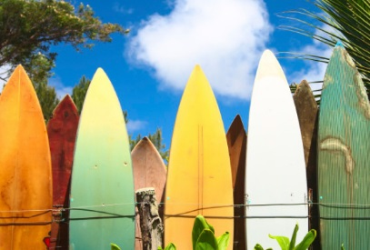
День  4 | Назначение: [Куда вы направляетесь?]  Питание: [Что на завтрак?]  Чем заняться: [Есть билеты на интересное мероприятие?]  Где остановиться: [Пляжное бунгало или диван друга?]  Как туда добраться: [Самолет, поезд или GPS?] | 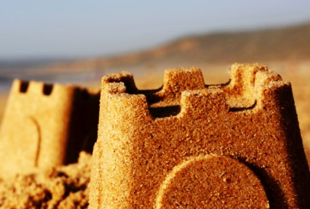
День  5 | Назначение: [Куда вы направляетесь?]  Питание: [Что на завтрак?]  Чем заняться: [Есть билеты на интересное мероприятие?]  Где остановиться: [Пляжное бунгало или диван друга?]  Как туда добраться: [Самолет, поезд или GPS?]

